ПРОГРАММА
ПЕСОЧНАЯ СТРАНА

ПОЯСНИТЕЛЬНАЯ ЗАПИСКА

Многие дети, начиная говорить, не выговаривают некоторые звуки. У одних малышей это быстро проходит, у других затягивается, и тогда, чтобы справиться с этой проблемой, необходима помощь специалистов. Некоторые дети с возрастом начинают осознавать свой речевой дефект и стесняться его. Страдающий нарушением речи ребенок может быть повышенно агрессивным, или, наоборот, замкнут и подавлен. Дети с нарушениями речи требуют к себе особого внимания. Им требуется помощь логопеда, который работает над звуковой стороной, общим развитием речи.
Кроме нарушения эмоционально-волевой сферы у многих детей с нарушениями развития речи проявляются еще и следующие симптомы: низкое развитие мелкой моторики рук, неразвитость чувства ритма, нарушение речевой памяти, внимания, восприятия (различных видов), более позднее формирование словесно-логического мышления. Все это требует более тщательного подбора методов коррекционной работы с детьми, имеющими нарушения в развитии речи.
Решить данную проблему можно с помощью специально организованными занятиями с использованием песочной терапии. Песочная терапия – это одно из направлений арт-терапии, включающее все занятия, связанные с песком. Принцип «терапии песком» был предложен ещё Карлом Юнгом.
Реализация задач песочной терапии носит комплексный характер, проявляющийся в пересечении разных направлений и приёмов обучения и развития. Так , например, в речевом развитии:
  - обогащение словарного запаса благодаря игровому общению со взрослыми;
  - развитие навыков самостоятельного связного рассказа и пересказа в процессе игр с песком;
  - формирование грамотной диалогической и монологической речи посредством театрализованной игры с фигурками на песке;
  - совершенствование речевой активности: умение поддержать беседу, делиться своими впечатлениями и ощущениями.
Понимая важность и значение использования игр с песком, мы разработали программу по коррекции речевых нарушений у детей средствами песочной терапии.
Новизной программы является:
а) системный подход в решении проблемы, т.е. поэтапное формирование развития речи у детей средствами песочной терапии: через развитие фонематического восприятия, лексико-грамматического строя, развитие связной речи, звукопроизношения;
б) поэтапное формирование развития речи у детей: от работы в песочнице к работе в речевой деятельности детей;
в) основа обучения – работа в песочнице, овладение детьми чистым звукопроизношением, развитием речи.

Цель программы: развитие речи, мелкой моторики и познавательных процессов детей средствами песочной терапии.
Достижение цели предусматривает решение следующих задач:
- создать у детей интерес к играм и упражнениям с песком, превратив их в занимательную игру;
- сочетать игры и упражнения с песком для тренировки пальцев рук с речью детей;
- активизировать словарный запас детей;
- развивать речь, память, мышление, воображение, фантазию детей;
- диагностика причин и видов нарушения речи;
- диагностика познавательных процессов у детей;
- консультирование и проведение занятий с родителями.

Данная программа рассчитана на детей младшего школьного возраста с нарушениями развития речи и интеллекта от 7 до 10 лет. Включает 50 занятий. Интенсивность проведения 4 раза в месяц. Данной программой предусмотрено продолжительность занятия 30 минут (1 академический час). Работа проводится индивидуально. Количество участников 12 человек.
Срок реализации программы составляет 12 месяцев.

Реализацию программы обеспечивает специалист по реабилитации отделения социальной реабилитации инвалидов БУ «КЦСОН Муромцевского района».

В программе использованы следующие формы и методы работы.
Формы индивидуальной работы:
- дискуссии;
- беседы;
- игры – коммуникации;
- экологические и исторические игры;
- проективные игры;
- познавательные игры;
- рисование цветным песком;
- элементы сказкотерапии;
- музыкальное сопровождение.
Методы работы:
- наглядно-слуховой;
- практический;
- наглядно-зрительный;
- метод активизации творческих проявлений;
- метод экспериментирования, побуждения, предложения, совместного поиска, наблюдения, помощи.

Работа по программе осуществляется поэтапно:

I этап: Информационно-диагностический.
На первом этапе реализации программы проводится подбор и анализ используемой литературы, а также диагностика речевых нарушений и познавательных процессов детей младшего школьного возраста с нарушениями развития речи.

Диагностика личности ребенка | Методика «Нарисуй человека» К. Маховера: детям предлагается нарисовать человека. Методика позволяет определить индивидуальные особенности ребенка, уровень самооценки, интеллектуальные, творческие способности.
Память | Методика Лурия «Заучивание 10 слов»: детям называют 10 слов и просят воспроизвести все, что он запомнил.
Развитие мелкой моторики | Методика «Домик» Н.Н. Гуткиной: позволяет определить особенности развития произвольного внимания, пространственного восприятия, сенсомоторной координации и тонкой моторики руки.
Диагностика речевых нарушений | Методика Плоткина И.М.: с помощью этого метода осуществляется структурный синдромный анализ нарушенных психических процессов, который и является основным способом нейропсихологического исследования.

II этап: основной.
Основной этап состоит из двух блоков:
1.Теоретические занятия
2. Практические занятия.
В учебном материале излагаются основные теоретические вопросы знакомства с песком, с тактильными ощущениями, появляющимися от взаимодействия с песком.
Все игры с песком можно разделить по трем направлениям:
- обучающие (облегчают процесс обучения ребенка);
- познавательные (с их помощью познается многогранность этого мира);
- проективные (через них осуществляется диагностика и развитие).

Упражнения с использованием песка:

« Песочный дождик»
Цель: регуляция мышечного напряжения, расслабление
Ребенок медленно, а затем быстро сыплет песок из своего кулачка в песочницу, на ладонь взрослого, на свою ладонь. Ребенок закрывает глаза и кладет на песок ладонь с расставленными пальчиками , взрослый сыплет песок на какой – либо палец, а ребенок называет этот палец. Затем они меняются.

«Узоры на песке»
Цель: закрепление знаний о сенсорных эталонах, установление закономерностей
Взрослый пальцем, ребром ладони, кисточкой в верхней части песочницы рисует различные геометрические фигуры. Ребенок должен нарисовать такой же узор внизу, либо продолжить узор взрослого.
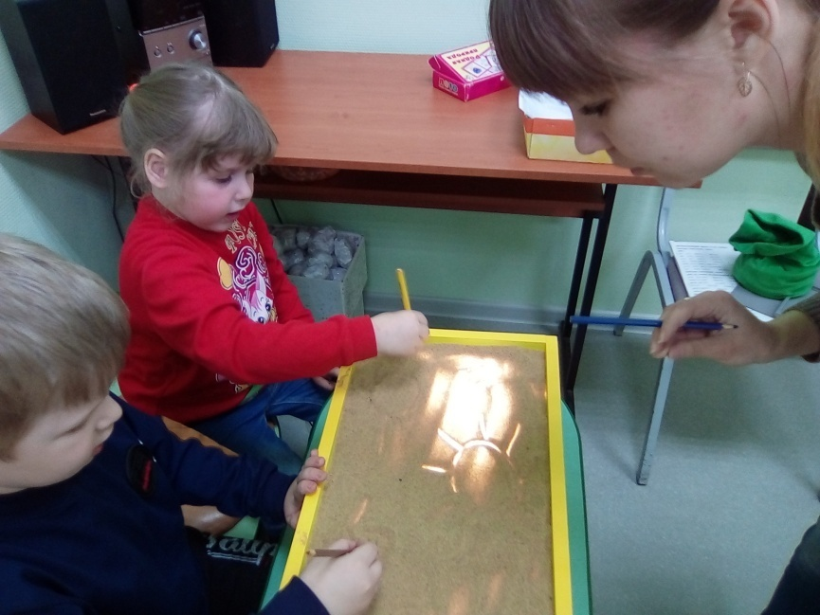
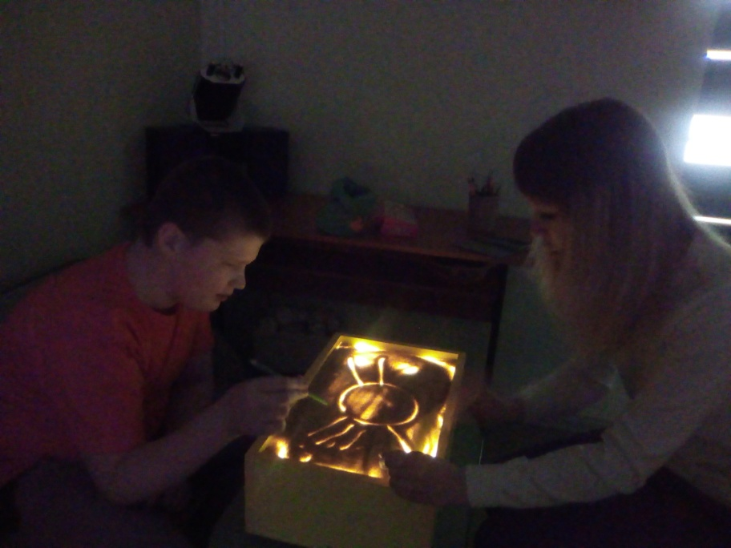
« Мы создаем мир»
Цель: развитие и расширение ребенка об окружающем его мире живой и неживой природы, о рукотворном мире человека
Взрослый показывает способы построения в песочнице разнообразных живых и неживых сообществ город, деревня, лес, река, озеро, остров, а затем в игровой форме побуждает ребенка строить самостоятельно и по инструкции разнообразные природные и рукотворные сообщества.

«Мы едем в гости»
Цель: развитие пространственных представлений, ориентировка на «песочном листке»
Взрослый в игровой форме знакомит ребенка с пространственными представлениями «верх – низ», «право – лево», «над –под», «из-за – из-под», «центр – угол».Ребенок по словесной инструкции взрослого пальчиками «ходит», «прыгает», «ползает» по песку, изображая различных персонажей.

«Секретные задания кротов»
Цель: развитие тактильной чувствительности, расслабление, активизация интереса
Предварительно необходимо познакомить ребенка с животными, обитающими под землей. Взрослый погружает руку под песок, шевеля пальцами под песком. Тоже самое делает и ребенок, можно дуть на песок, использовать перышки, палочки, кисточки.

«Отпечатки»
Цель: развитие мелкой моторики рук
Отпечатки, как барельефные, так и горельефные, на мокром песке можно делить с помощью формочек. Используем формочки, изображающие животных, транспорт, различные по величине.

«Кто к нам приходил»
Цель: развитие зрительного и тактильного восприятия
Ребенок отворачивается, взрослый изготавливает с помощью формочек отпечатки, ребенок отгадывает, потом они меняются местами.

«Песочные строители»
Цель: развитие пространственных представлений, развитие слуховой и зрительной памяти
Дети строят песочные домики по памяти, если ребенок не справляется, то ребенку дается инструкция, если ребенок не справляется, то взрослый должен ему помочь.

«Песочный круг»
Ребенок на песке рисует любыми способами круг и украшает его различными предметами: камешками, семенами, бусинками, монетами. Ребенок может дать название своему песочному кругу.

«Победитель злости»
В стрессовой ситуации взрослые говорят друг другу, а иногда и детям: «Не злись, не капризничай, возьми себя в руки. Ребенок по примеру взрослого делает из мокрого песка шар, на котором обозначает углублениями или рисует глаза, нос, рот .Данный процесс временно переключает ребенка, а также ребенок переносит на вылепленный шар свои негативные чувства и вину за «плохое поведение, мысли, чувства».

«Песочный детский сад»
В игре обыгрывается целый день в детском саду, с соблюдением последовательностей выполнения основных режимных моментов, а также все доступные ребенку навыки самообслуживания.

III этап: Итоговый.
Итоговый этап включает:
- анализ результатов практической работы, осуществлённой на основном этапе;
- проведение контрольной диагностики;
- оценку эффективности реализации программы.

РЕЗУЛЬТАТЫ

- коррекция речи и ее основных функций;
- у детей совершенствуется координация движений, мелкая моторика, ориентация в пространстве;
- совершенствуются навыки коммуникации;
- закрепятся представления об окружающем мире;
- дети научатся «проигрывать» разнообразные жизненные ситуации, создавать композиции на песке.

Таким образом, целенаправленная коррекционно-педагогическая работа по развитию речи на занятиях с песком способствует развитию речевых процессов.

